**Raport 7/MZ z badania rynku CADCHF**

TEWI 13.08.2013

1. **Wykonawca:**

Michał Zabłocki

1. **Rynek:**

Z próbkowany co 1h.

Dane z bossa.pl. Ulokowane w m-pliku o nazwie cadchf60.mat zawierającym 9000 wierszy i 5 kolumn: świeca OHLC i wolumen.

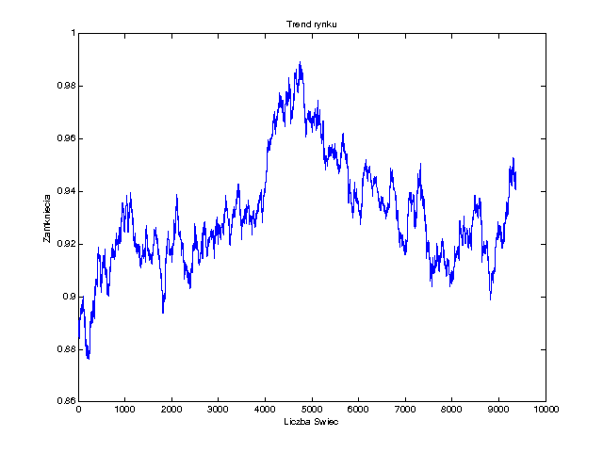

1. **Wyniki testów**

Sprawdzono dla danych jak wyżej cztery skrypty S4a, S4b, S4c, S4d. Wszystkie skrypty testowano dla tego samego przedziału szeregu czasowego: 9000 świec poczynając od 2011.11.11.

Każda zmienna zwrotu po jednej świecy miała inna nazwę nawiązująca do nazwy kwadrantu odpowiednio Ra, Rb, Rc, Rd a krzywe zysku skumulowanego były oznaczone jako sumRa, sumRb, sumRc, sumRd.

Pip: 0.0001  
Spread: 8*pip

Obliczano:

Zysk skumulowany na końcu szeregu czasowego sumR(kon);

Wskaźnik Calmara oznaczający stosunek powyższego zysku dla największego obsunięcia na krzywej zysku skumulowanego - Calmar;

Celem zadania była symulacja zaproponowanej we wcześniejszych zadaniach strategii w praktyce. Poszukiwano liczbę określającą maksymalną liczbę porażek.

Cały proces rozpoczyna się od obliczenia optymalnych parametrów. Następnie wyznaczone parametry używane są do symulacji gry na giełdzie. Gdy strategia przestaje być skuteczna, cały proces rozpoczyna się na nowo. Cały opisany proces powtarzany był dla każdej z badanej wartości parametru – liczba dopuszczalnych strat.

Uzyskano:

Dla S4a:

Długość okresu uczącego: 725

|  |  |  |  |  |  |
| --- | --- | --- | --- | --- | --- |
| Liczba dopuszczalnych strat | Końcowy wynik | Ilość przesunięć okna | Średnia długość trwania okresu testującego | Minimalna długość trwania okresu testującego | Maksymalna długość trwania okresu testującego |
| 5 | 0.0931 | 62 | 136 | 6 | 498 |
| 7 | 0.1430 | 41 | 207 | 14 | 498 |
| 9 | -0.0823 | 33 | 253 | 21 | 498 |
| 11 | -0.2663 | 23 | 368 | 35 | 498 |
| 13 | -0.3834 | 23 | 368 | 36 | 498 |

Najlepszy wynik dla 7 dopuszczalnych strat wynosi: 0.1430

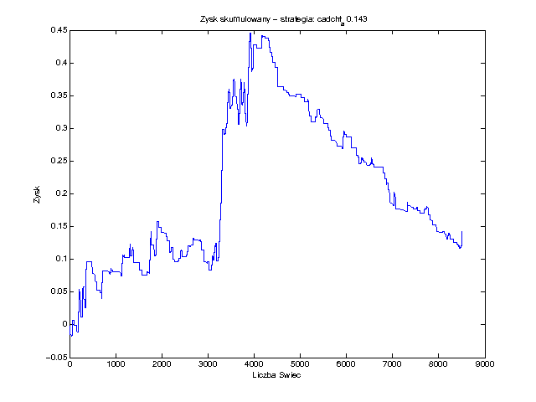

Dla S4b:

Długość okresu uczącego: 725

|  |  |  |  |  |  |
| --- | --- | --- | --- | --- | --- |
| Liczba dopuszczalnych strat | Końcowy wynik | Ilość przesunięć okna | Średnia długość trwania okresu testującego | Minimalna długość trwania okresu testującego | Maksymalna długość trwania okresu testującego |
| 5 | 0.5890 | 91 | 90 | 5 | 498 |
| 7 | 0.0689 | 50 | 164 | 7 | 498 |
| 9 | -0.0861 | 41 | 200 | 17 | 498 |
| 11 | -0.2636 | 33 | 249 | 25 | 498 |
| 13 | -0.5734 | 29 | 283 | 26 | 498 |

Najlepszy wynik dla 5 dopuszczalnych strat wynosi: 0.5890

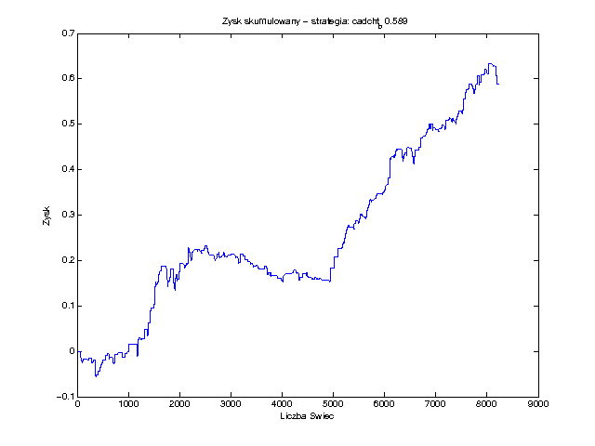

Dla S4c:

Długość okresu uczącego: 725

|  |  |  |  |  |  |
| --- | --- | --- | --- | --- | --- |
| Liczba dopuszczalnych strat | Końcowy wynik | Ilość przesunięć okna | Średnia długość trwania okresu testującego | Minimalna długość trwania okresu testującego | Maksymalna długość trwania okresu testującego |
| 5 | 0.0972 | 76 | 113 | 5 | 498 |
| 7 | -0.2096 | 48 | 179 | 7 | 498 |
| 9 | -0.4981 | 35 | 245 | 11 | 498 |
| 11 | -0.6878 | 31 | 277 | 24 | 498 |
| 13 | -0.5588 | 25 | 342 | 27 | 498 |

Najlepszy wynik dla 5 dopuszczalnych strat wynosi: 0.0972

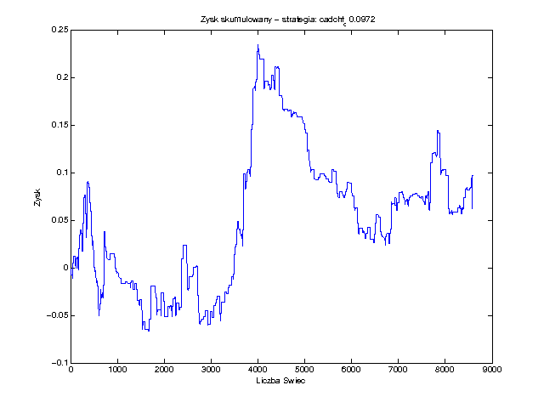

Dla S4d:

Długość okresu uczącego: 725

|  |  |  |  |  |  |
| --- | --- | --- | --- | --- | --- |
| Liczba dopuszczalnych strat | Końcowy wynik | Ilość przesunięć okna | Średnia długość trwania okresu testującego | Minimalna długość trwania okresu testującego | Maksymalna długość trwania okresu testującego |
| 5 | 0.2815 | 106 | 77 | 5 | 498 |
| 7 | 0.1401 | 63 | 129 | 7 | 498 |
| 9 | -0.0673 | 48 | 170 | 14 | 498 |
| 11 | -0.1015 | 32 | 259 | 23 | 498 |
| 13 | -0.2990 | 26 | 323 | 20 | 498 |

Najlepszy wynik dla 5 dopuszczalnych strat wynosi: 0.2815

